实验分析一

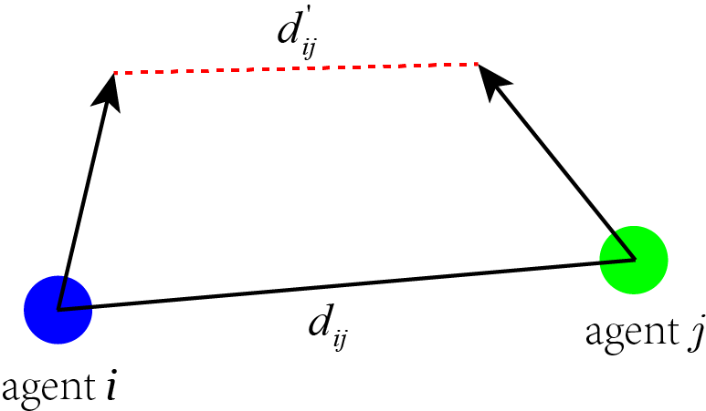

图1，距离预测示意图

整合公式为

$$W_{ij}=e^{k\left(d_{ij}-d_{ij}^{'}\right)}$$

$$\left(d_{ij}-d_{ij}^{'}\right)∈[-{2v}_{o}∆t,2v_{o}∆t]$$

$$k∈(-∞,∞)$$

$k$ 为正数扩散作用， $k$ 为负数为聚集作用。

结合VM后方向更新描述：

$$e^{iθ_{i}(t+1)}=e^{i∆θ_{i}\left(t\right)}\frac{\sum_{j∈Γ_{i}\left(t+1\right)}{W_{ij}\left(t\right)e^{iθ_{i}\left(t\right)}}}{||\sum_{j∈Γ_{i}\left(t+1\right)}{W_{ij}\left(t\right)e^{iθ_{i}\left(t\right)}}||}$$

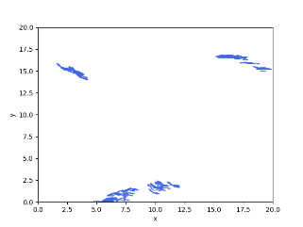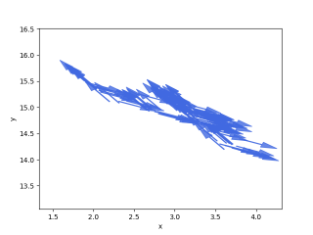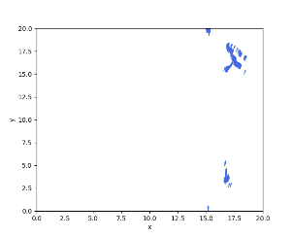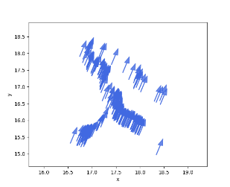

a(1) a(2)局部放大 b(1) b(2) 局部放大

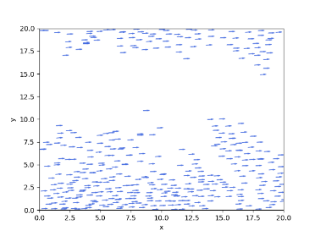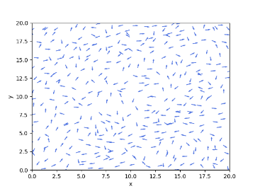

C d

图1

图1，a高聚集低同步，b高聚集高同步，c高分散高同步，d高分散低同步

熵值是用来衡量粒子分散程度，公式定义如下：

$$S=-∑{(n}_{j}/N)ln{(n}_{j}/N)$$

运行环境被分为100个小块， $n_{j}$ 表示第 $j$ 个方块中的粒子数。 $s$ 越小则表示粒子越分散，当 $s=0$ 时，表示所有的粒子都集中在一个方块中。当粒子均匀分布在环境中时， $s$ 达到最大值为 $ln100$ =4.6。

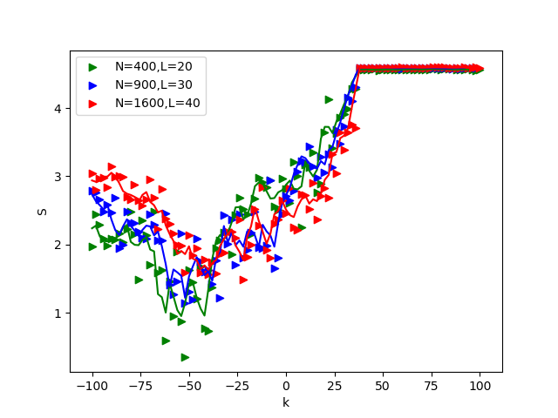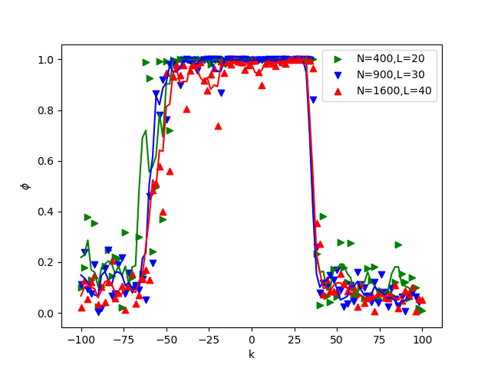

2(a) 2(b)

图2(a)熵值S关于k的散点统计图，2(b)同步率 $ϕ$ 关于k的散点统计图，折线表示周期为3的平均移动曲线。每个点运行2000次

**分析：**

权重 $W_{ij}$ 的大小受到 $k$ 和 $\left(d_{ij}-d_{ij}^{'}\right)$ 的影响，当粒子与邻居完全速度同步时，那么粒子间将不再产生速度对其作用和距离控制作用。而集群运动初期粒子运动状态较为混乱，这时同步和距离控制作用较强，而在形成高同步时，则同步和距离控制作用较弱。当 $||k||$ 的值增大时，粒子的距离控制作用将逐渐变强，而速度对其作用则会减弱。从图2(b)中也可以看出 $||k||$ 过大会导致集群同步率的降低。而只有k的值在0附近时集群才会获得较高的同步率。从图2(a)中可知，当K的值在-50附近时集群熵值最高聚集程度最高，而随着k的减少聚集程度反而降低。导致这种原因的发生是由于当k的值小于-50时，粒子在形成局部聚集后由于距离控制远强于方向对齐导致粒子无法与周围邻居形成同步。整个聚集成的小集群的就一直处于混乱状态而无法移动。这就使得小集群间无法通过移动而聚集成新的集群。这种现象正好对应图1a。而在k=-50左右时聚集作用和方向对其作用能够达到一种平衡时，可以在图2(b)中可以看到在临界值k=-50集群的同步率从低到高发生了突变。此时粒子在形成局部聚集的同时也能够达成高同步，促使单个集群在移动过程中与其他集群融合成新的集群。这也对应着图1(a)。当k=0时粒子的距离控制作用将失效。模型将变成原始的VM模型。当k值大于0时，模型将转变为扩散模式。粒子尽可能的与靠近自己的邻居保持距离。当k值过大同样会导致扩散作用过强，而导致粒子值扩散而不同步的现象发生。而这个k的临界值约为27。当k>27时，集群的熵值非常的接近最大临界熵值 $ln100$。此时集群的扩散受到环境限制而始终无法达到平衡。这种现象如图1(d)所示。当0<k<27时，集群能够在保证同步的情况下使得集群能够很好的分散。这正好对应着图1（c）。

下一阶段任务：

在环境中添加噪声，针对模型的4种现象选取四个k值讨论他们在不同噪声下的熵值和同步率。这部份的图形可能比较复杂。

实验设计规则：

选择不同的k进行噪声情况下的分析。K=-100，-50，0，25，100分别时四种情况加VM。横坐标时噪声，纵坐标是同步率和熵值。

下一阶段任务：

分析集群同步速度和集群分散程度的关系。说明高分散模型有利收敛速度度的提升。